**Консультация для родителей**

«ИГРЫ В РЕЗИНОЧКУ»

- увлекательная форма проведения домашнего досуга

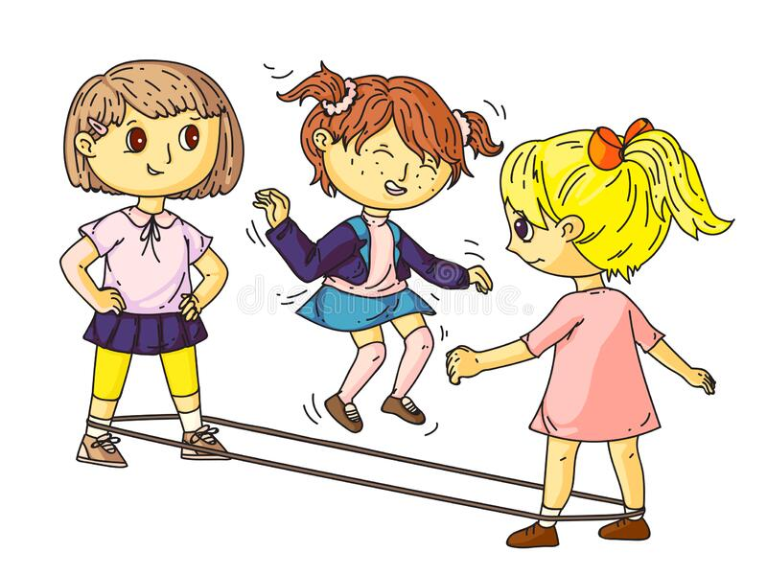

Составитель: Амурзакова Л.Н.,

инструктор по физической культуре

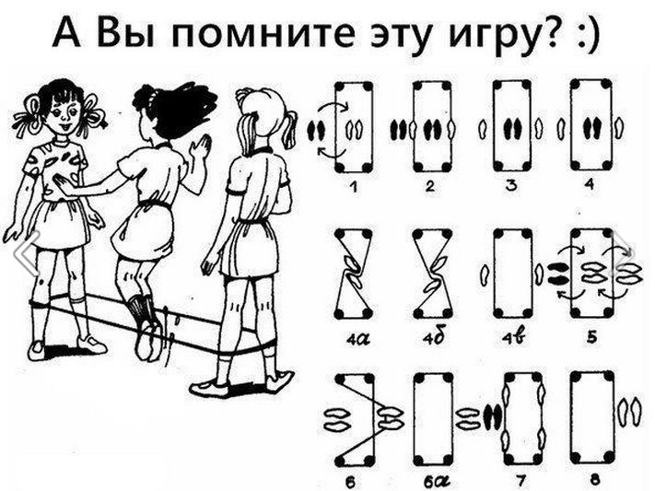В игре формируются многие особенности личности ребенка. Игра – это своеобразная школа подготовки к труду. В игре вырабатывается ловкость, находчивость, выдержка, активность. Любые игровые взаимоотношения помогают установить контакт, сближают, отношения помогают установить контакт, сближают, открывают родителям доступ к самым глубинным тайнам детской души.

     Игровой дух может пронизывать всю жизнь семьи, объединить родителей и детей. Это позволяет родителям не превращать любое дело в суровую необходимость, а придавать своим педагогическим целям увлекательный характер и тогда позиция родителя становится кровным делом детей, а воспитание – творчеством.

Одной из увлекательных игр, в которую играли все дети советского времени, была игра «в резиночку». Ни одна игра во дворе не пользовалась такой популярностью у девчонок и даже изредка у мальчишек, как резиночка. Прыгали день напролет в любом удобном месте - площадки на улице дворе, любой более-менее ровный участок земли, асфальта, квартиры.

 Конечно, большой проблемой было достать эту самую заветную резиночку - в магазине не так-то просто было ее найти. Поэтому были и "ветеранские" резиночки - жутко растянутые или все в узелках, и резиночки, полностью связанные из разных кусочков-остатков... И конечно весь двор мечтал о новой длинной резинке. Если кто-то становился счастливым обладателем таковой - во дворе не было отбоя от желающих прыгать.

Что же представляет из себя эта простая, но интересная игра, из далеких восьмидесятых? Для игры требовалась обыкновенная бельевая резинка длиной около 2-х метров, концы которой связывались между собой. Количество играющих — трое или четверо. Игра по парам значительно увлекательнее, поскольку результат зависит от слаженности игры команды. Резинка натягивается между двумя игроками стоящими друг от друга на расстоянии 3-4м. Начальная высота – по щиколотку. Третий игрок или пара выполняют различные фигуры, прыгая на нее. После правильного выполнения упражнения задача усложняется тем, что резинка поднимается сначала до колен, потом до пояса. Высший класс, когда резинка находится на уровне груди играющих. При допущении ошибки в исполнении фигуры игрок или пара меняется с теми, кто держит резинку. Побеждает тот, кто выполнит все упражнения быстрее.

Существуют различные упражнения, а также последовательность их выполнения , и в первую очередь они будут зависеть от договоренности игроков.

Порой во дворах проводились настоящие соревнования между командами, когда несколько пар боролись за первое место. Признавались только лучшие из лучших! Для победителей придумывался приз, которым могла быть, например, огромная порция мороженого, коробка сладостей или торт «птичье молоко». Собирались и болельщики, которые размещались на лавочках, обязательно устанавливающихся при застройке в каждом дворе, и азартно болели за понравившуюся команду. А у некоторых болельщиков-мальчишек прямо искрились глаза от вида мелькающих загорелых девчоночьих ног.

